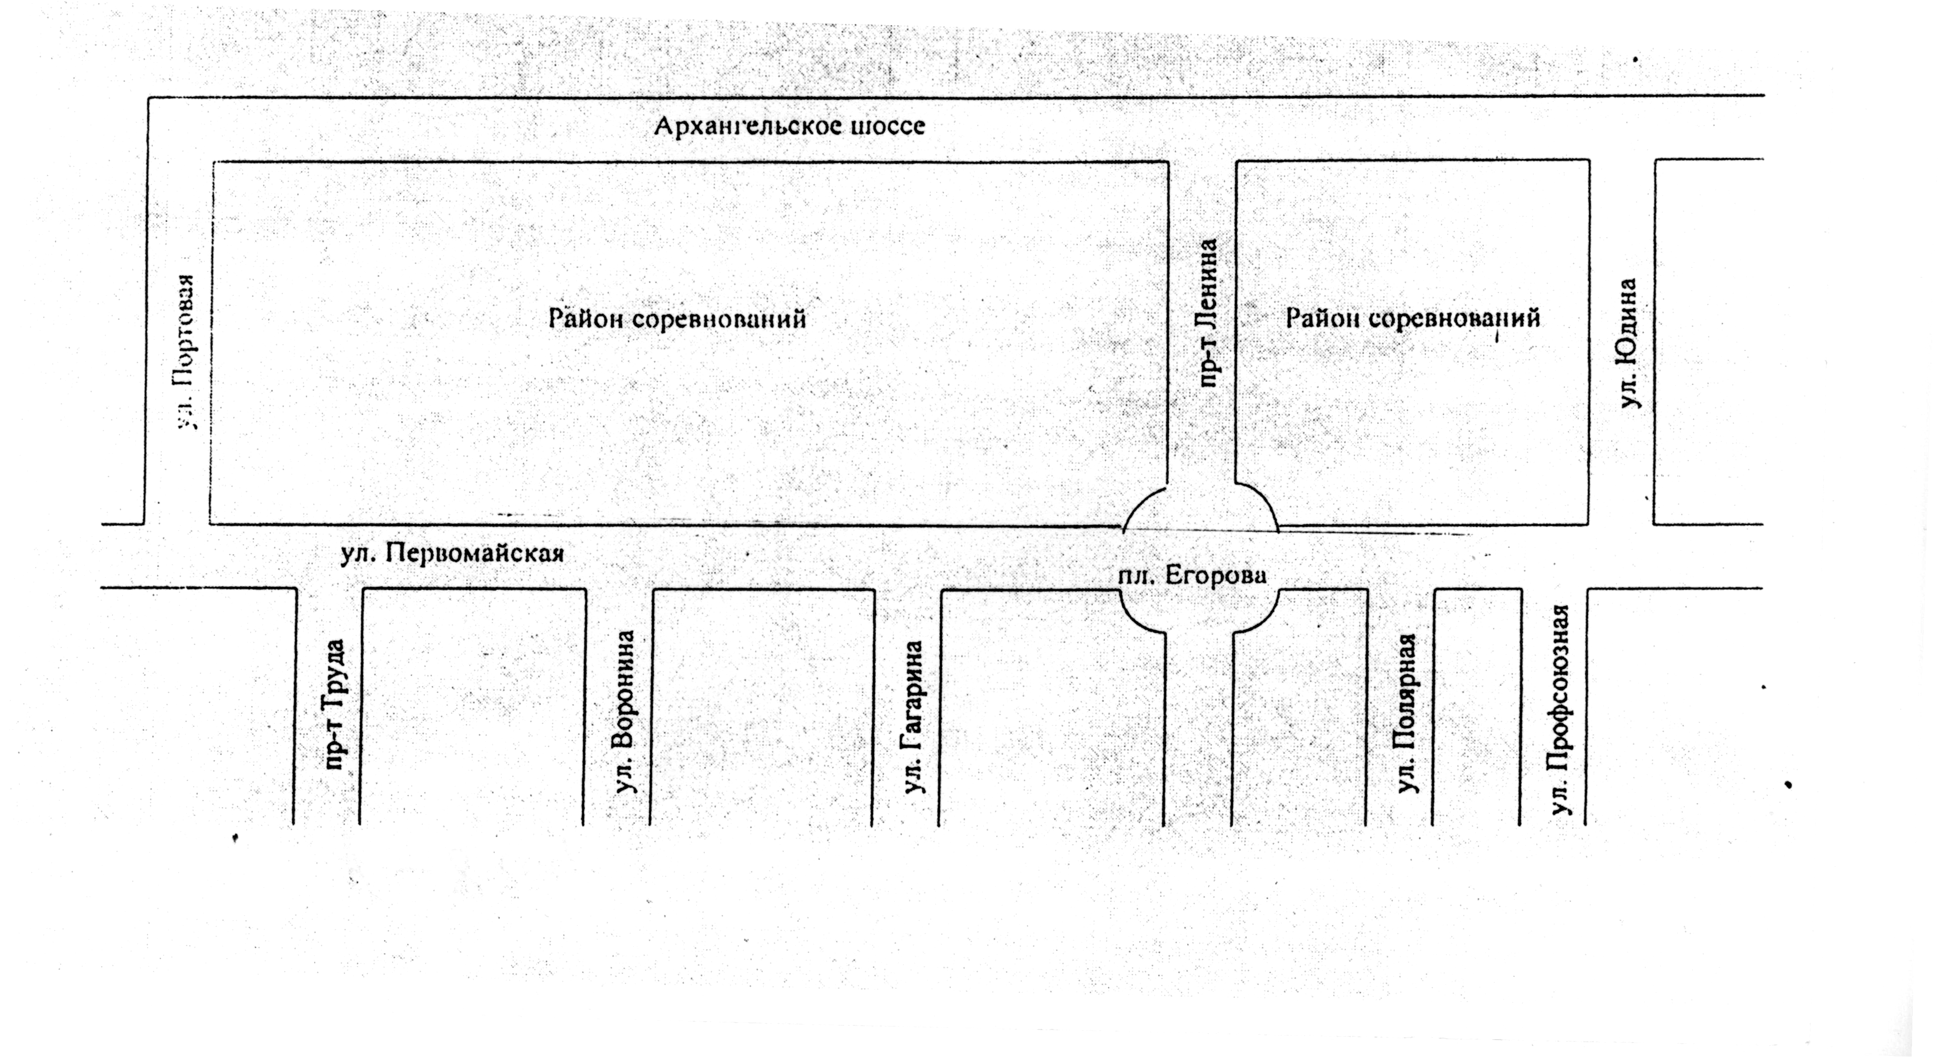
Приложение
к постановлению Администрации Северодвинска
от 06.05.2011 № 173-па

